Воронина Елена Константиновна
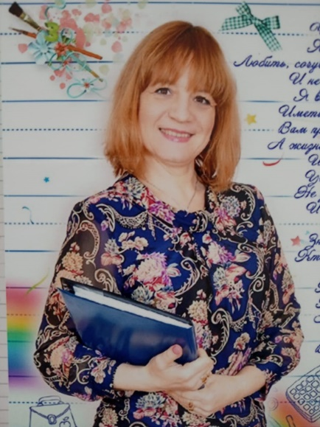
Должность | Учитель начальных классов
Образование | Высшее  (ЮФУ, Учитель начальных классов)
Стаж работы в должности (лет) | 30
Педагогический стаж (лет) | 30
Общий стаж (лет) | 30
Квалификация | Высшая категория
Телефон: 8 (863 54) 2-37-38
Адрес эл. почты: krsadschool@mail.ru
Преподаваемые дисциплины:
Начальные классы

Сведения о повышения квалификации
- ГБУ ДПО РО РИПК и ППРО, 2018, Реализация адаптированных образовательных программ на основе требований ФГОС обучающихся с ОВЗ, 36 ч.
- АНО ЦНОКО и АО «Легион», 2019,Проектирование и организация внеурочной деятельности в условиях реализации ФГОС,36 ч.
- ООО «Учитель-Инфо», 2020, Инновационные методы и технологии обучения в начальной школе в условиях реализации ФГОС,72 ч.

